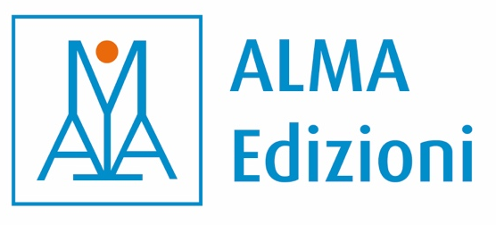
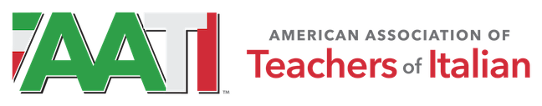

15 marzo 2025
Durata: 90 minuti

Attestato di partecipazione al WEBINAR:
DIECI | ITALIANO COURSE FOR ENGLISH SPEAKERS: DALL’AUTORE ALL’INSEGNANTE, ESPERIENZE A CONFRONTO

Relatori:
Ciro Massimo Naddeo e Francesca Beretta

rilasciato a:

ALMA Edizioni s.r.l.
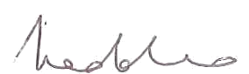
Ciro Massimo Naddeo
Direttore editoriale

